

Entregable I   
Análisis y Diseño de Software / Fundamentos de Ingeniería de Software

Integrantes:

|  |  |  |
| --- | --- | --- |
| Nombre | Email | Teléfono |
| Sebastián Angla | [sebastian.angla.13@sansano.usm.cl](mailto:sebastian.angla.13@sansano.usm.cl) | 61189209 |
| Tomás Gómez | [tomas.gomez.13@sansano.usml.cl](mailto:tomas.gomez.13@sansano.usml.cl) |  |
| Gonzalo Pontigo | [gonzalo.pontigo@alumnos.usm.cl](mailto:gonzalo.pontigo@alumnos.usm.cl) | 85882044 |

|  |  |  |
| --- | --- | --- |
| Alumno | | |
| ID | Requerimiento | Obligatoriedad |
| FR1 | El sistema debe exigir loguearse al alumno | Obligatorio |
| FR2 | El sistema debe requerir contestar la encuesta al alumno para poder ingresar al área de asignaturas | Obligatorio |
| FR3 | El sistema debe proveer de una vista para seleccionar la asignatura que el alumno desea estudiar | Obligatorio |
| FR4 | Una vez contestada la encuesta, el sistema debe categorizar al alumno según el perfil que obtuvo en la encuesta | Obligatorio |
| FR5 | El sistema debe permitir al alumno ver el contenido de la asignatura que seleccionó previamente | Obligatorio |
| FR6 | El sistema debe exigir al alumno evaluar la organización que tiene el perfil para poder continuar con el siguiente perfil | Obligatorio |
| FR7 | Luego de que el alumno termine de estudiar por medio de un perfil, el sistema debe dirigir al alumno al siguiente perfil del contenido | Obligatorio |
| FR8 | Después que el alumno evalúe la organización del perfil, debe poder proponer una nueva organización óptima para él | Deseable |

# 1- Listado de requerimientos

|  |  |  |
| --- | --- | --- |
| Profesor | | |
| ID | Requerimiento | Obligatoriedad |
| FR9 | El sistema debe exigir loguearse al profesor | Obligatorio |
| FR10 | El sistema debe proveer la opción de subir contenido al profesor | Obligatorio |
| FR11 | El sistema debe proveer de una vista para seleccionar la asignatura que el profesor desea actualizar | Obligatorio |
| FR12 | El sistema debe permitir que el profesor obtenga estadísticas de cada perfil de una asignatura | Obligatorio |

|  |  |  |
| --- | --- | --- |
| Administrador | | |
| ID | Requerimiento | Obligatoriedad |
| FR13 | El sistema debe exigir loguearse al administrador | Obligatorio |
| FR14 | El sistema debe proveer la opción de cambiar las contraseñas de los estudiantes y profesores | Obligatorio |
| FR15 | El sistema debe proveer de una vista para ver las asignaturas y poder modificarlas, agregarlas o eliminarlas | Obligatorio |

|  |  |  |
| --- | --- | --- |
| No funcionales | | |
| ID – No Funcional | ID – Funcional | Requerimiento |
| NFR1 | FR10 | El contenido debe tener un máximo de memoria de 10 MB |
| NFR2 | FR2 | El sistema debe estar programado para saber a qué perfil pertenece cierto resultado en la encuesta |
| NFR3 | FR6 | El sistema debe tener definido una escala de calificación de 5 puntos |
| NFR4 | FR12 | El sistema debe entregar la estadística con gráficos incluidos |

# 2- Casos de uso

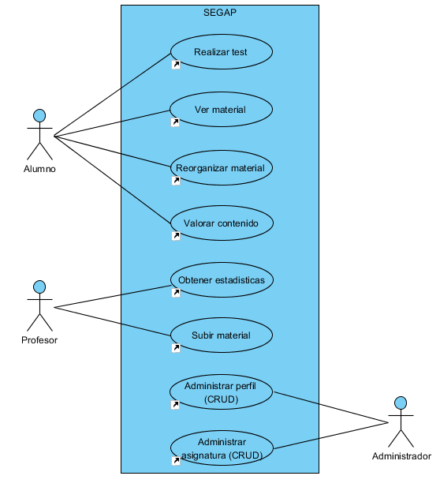

# 3- Diagramas de secuencia del sistema

# 

# 

# 4- Modelo relacional de la base de datos

(Se adjunta adicionalmente el archivo bdsegap.vpp correspondiente al modelo obtenido en el software Visual Paradigm CE)

